M e g h í v ó

A BTSSZ „Rockenbauer Pál” Túravezetők Klubja szeretettel meghív
minden túravezetőt és túrázót
soron következő klubnapjára

2011. április 11-én hétfőn 16.00-kor
Cím: Budapest V. ker. Arany János u. 10. II. em.

Előadások

A Fekete-erdőtől a Fekete-tengerig I.- IV.
Előadó: Madarász Sándor

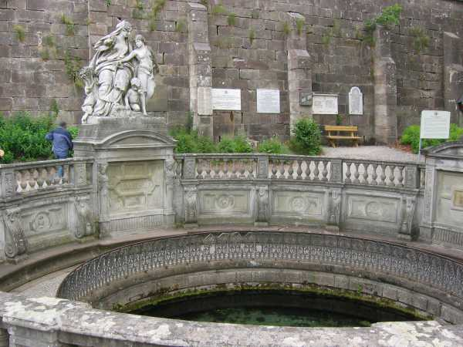

A Duna szimbolikus forrása

Az Alkotmányról általában tervezett előadás technikai okokból elmarad, és később lesz megtartva!

Minden érdeklődőt szeretettel várunk!

Bencze Éva
Klubvezető

